Le Marco Polo entre au Havre le 19/12/12
Nom Prénom :
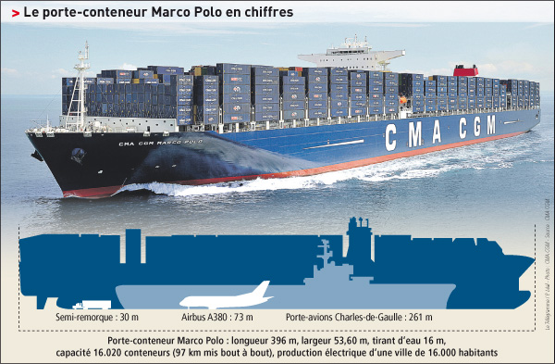
Le porte-conteneurs de l'armateur français CMA CGM Marco Polo, le plus grand navire au monde dans sa catégorie par la capacité, a fait escale pour la première fois en France, mercredi, au port du Havre, a constaté un journaliste de l'AFP.
Assisté par trois remorqueurs et deux pilotes, ce géant des mers qui venait du port belge de Zeebrugge où il a été baptisé mardi a franchi peu avant 06h00 les digues du nouveau port à conteneurs du Havre. Le navire, qui bat pavillon britannique, devait repartir mercredi soir en direction de l'île de Malte, en Méditerranée, à l'issue de ses opérations commerciales, a indiqué CMA CGM.
Le Marco Polo, qui a été construit pour 180 millions de dollars (135 millions d'euros) par les chantiers sud-coréens Daewoo, est capable d'emporter 16.000 conteneurs. Plus grand porte-conteneurs au monde par sa capacité, il est devancé en longueur (396 mètres contre 398) par les navires de la série E (Emma, Eleonora, Estelle, Eugen...) de la compagnie danoise Maersk qui ne peuvent toutefois transporter que 14.500 conteneurs.
Le navire de la CMA CGM, qui consomme plus de 50 tonnes de fuel par jour de navigation, ne devrait pas conserver sa première place très longtemps: Maersk a mis en chantier des porte-conteneurs d'une capacité de 18.000 conteneurs et d'une longueur de 400 mètres dont les premiers doivent être livrés courant 2013.
Le porte-conteneurs Marco Polo remorqué dans le port du Havre, le 19 décembre 2012
Le Marco Polo, qui est armé par seulement 25 hommes d'équipage, de nationalité croate ou philippine, a été affecté début novembre à la French Asia Line 1 (FAL 1) de la CMA CGM qui relie la Chine du sud à l'Europe du nord par le canal de Suez. "Il faut 77 jours pour assurer la rotation complète entre l'Asie et l'Europe", a précisé Nicolas Sartini, directeur central des lignes Asie-Europe de CMA CGM.
La Marco Polo sera rejoint au premier semestre 2013 sur ce service par ses deux navires jumeaux actuellement en construction chez Daewoo. Ces porte-conteneurs qui devaient s'appeler Vasco de Gama et Zheng He seront finalement baptisés Alexander von Humbolt et Jules Verne.
En appareillant du Havre, dernière escale en Europe du nord, le Marco Polo sera chargé au maximum de ses possibilités, avec environ 165.000 tonnes de marchandises. "Au Havre, nous avons chargé des produits alimentaires, du vin, de l'eau minérale, des produits laitiers, des pneus, des machines mais aussi un bateau de plaisance", a précisé Nicolas Sartini.

Définitions :
- Les coûts fixes sont les coûts que doit payer l’entreprise CMA-CGM quelle que soit l’utilisation du navire (dans l’exercice, il n’y a qu’un seul coût fixe).
- Les coûts variables sont les coûts qui dépendent de son utilisation (plus le Marco Polo fera de rotation plus les coûts variables augmenteront).

Exercice :
Combien coûte le Marco Polo (en €) ?
On estime qu’il peut durer 35 ans. À combien l’achat du porte-conteneurs revient-il pour chaque année d’utilisation ?
Les 25 hommes d’équipage sont payés 2000 € par rotation (Aller-retour Europe – Asie) et le Capitaine 6000 €. La tonne de fuel est achetée 600 €.

À l’aide du tableau, calculez :
Combien coûte la main-d’œuvre par rotation ? Combien coûte le fuel par rotation ?
Si en 2013 le Marco Polo effectue 1 rotation, à combien revient une rotation Europe-Asie ?
Si en 2014 le Marco Polo effectue 4 rotations, à combien revient une rotation ?
À combien revient 1 kg de marchandise transportée entre la France et l’Asie en 2014 ?

 |  | Achat du Marco Polo |  |  |  | Coût de l'achat par an :
 |  |  | (Pour 35 ans) | Total coûts fixes
 |  | Main d'œuvre
 |  | 25 Marins | 2000 |  |  | Coût de la main-d'œuvre
 |  | Capitaine | 6000 |  |  | par rotation :
 |  | Fuel
 |  |  | Tonne
 |  |  | Coût de la tonne |  |  | par rotation :
 |  |  | Nombre de jours
 |  |  |  | Total coûts variables
 |  | En 2013
 |  | Pour une rotation par an
 |  | (Pour un aller Europe du Nord/Asie)
 |  | En 2014
 |  | Pour 4 rotations
 |  | (Pour un aller)
 |  | La cargaison est de : |  |  | en kg
 |  | Pour un kilogramme transporté en 2014
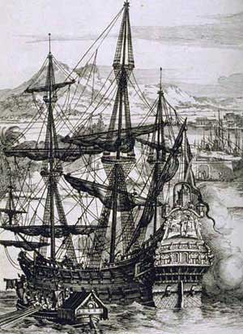
Il est possible de suivre le Marco Polo sur la mer en direct.
Aux XVI et XVIIème siècle, les Galions de Manille, navires espagnols, assurent la liaison entre l’actuelle région du Mexique et Manille aux Philippines. Ils pouvaient transporter 2 000 tonnes de marchandises.
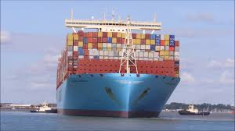
En septembre 2017, le Milan Maersk est mis en service par son armateur Danois Maersk (premier armateur mondial). Il peut transporter 214 286 tonnes ! Combien représente-t-il de Galions de Manille ?

